Lớp: IT003.R17
BÁO CÁO KẾT QUẢ THỬ NGHIỆM
Thời gian thực hiện: 18/10/2026
Sinh viên thực hiện: Trần Nguyễn Anh Dũng -- 25520380
Nội dung báo cáo: Thử nghiệm so sánh thời gian thực thi của các thuật toán sắp xếp: Quicksort, Heapsort, Mergesort và std::sort trên bộ dữ liệu gồm 10 dãy số thực .
Kết quả thử nghiệm
Bảng thời gian thực hiện (ms)
Dữ liệu | Dạng dữ liệu | Quicksort | Heapsort | Mergesort | sort (C++)
1 | Tăng dần | 14.29 | 87.30 | 20.49 | 16.35
2 | Giảm dần | 11.09 | 96.45 | 30.30 | 10.68
3 | Ngẫu nhiên | 86.49 | 188.68 | 112.84 | 86.96
4 | Ngẫu nhiên | 89.49 | 174.77 | 113.87 | 82.43
5 | Ngẫu nhiên | 88.03 | 159.30 | 116.58 | 88.48
6 | Ngẫu nhiên | 89.30 | 165.78 | 113.63 | 86.06
7 | Ngẫu nhiên | 87.17 | 179.04 | 111.35 | 84.55
8 | Ngẫu nhiên | 91.16 | 179.01 | 110.10 | 86.31
9 | Ngẫu nhiên | 95.22 | 197.59 | 110.02 | 84.04
10 | Ngẫu nhiên | 95.96 | 178.19 | 116.83 | 86.26
TB dãy 3-10 | Ngẫu nhiên | 90.35 | 177.79 | 113.15 | 85.64

Biểu đồ (cột) thời gian thực hiện
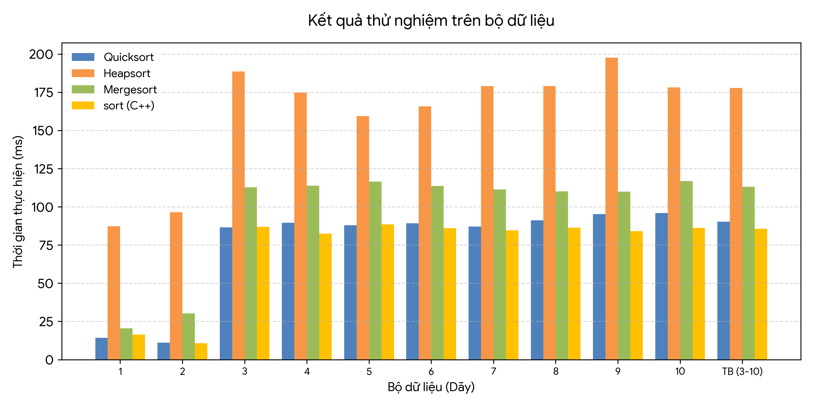
Kết luận:
- Thuật toán std::sort của C++ và Quicksort đạt hiệu năng tổng thể vượt trội nhất trên tất cả các bộ dữ liệu thử nghiệm. Đối với các dãy đã có thứ tự sẵn (Dãy 1 & 2), Quicksort và std::sort xử lý cực kỳ nhanh, chỉ mất từ 10 - 16 ms.
- Trên bộ dữ liệu ngẫu nhiên (Dãy 3 đến 10), std::sort dẫn đầu với thời gian trung bình là 85.64 ms, theo sau sát nút là Quicksort với 90.35 ms.
- Mergesort có thời gian thực thi ổn định ở mức trung bình (trung bình 113.15 ms trên mảng ngẫu nhiên). Tuy nhiên, do tốn chi phí cấp phát và sao chép bộ nhớ trung gian O(N), tốc độ của Mergesort chậm hơn Quicksort và std::sort.
- Heapsort tốn nhiều thời gian nhất (trung bình 177.79 ms). Lý do chính là do cơ chế truy xuất các phần tử không liên tục trên cây Heap (2i + 1, 2i + 2) dẫn đến hiện tượng Cache Miss liên tục trên CPU Cache.

- Link Github Repository: AnhDung-806/IT003.R17---25520380---Tr-n-Nguy-n-Anh-D-ng

